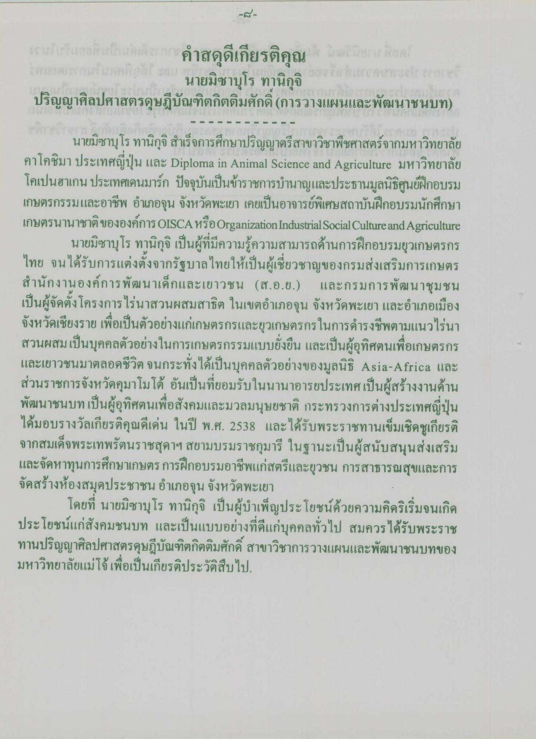
นายมิซาบุโร ทานิกุจิ
ปริญญาศิลปศาสตรดุษฎีบัณฑิตกิตติมศักดิ์ (การวางแผนและพัฒนาชนบท)
นายมิซาบุโร ทานิกุจิ สําเร็จการศึกษาปริญญาตรีสาขาวิชาพืชศาสตร์จากมหาวิทยาลัย คาโคชิมา ประเทศญี่ปุ่น และ Diploma in Animal Science and Agriculture มหาวิทยาลัย โคเปนฮาเกน ประเทศเดนมาร์ก ปัจจุบันเป็นข้าราชการบํานาญและประธานมูลนิธิศูนย์ฝึกอบรม เกษตรกรรมและอาชีพ อําเภอจุน จังหวัดพะเยา เคยเป็นอาจารย์พิเศษสถาบันฝึกอบรมนักศึกษา เกษตรนานาชาติขององค์การ OISCA หรือ Organization IndustrialSocial Culture and Agriculture
นายมิซาบุโร ทานิกุจิ เป็นผู้ที่มีความรู้ความสามารถด้านการฝึกอบรมยุวเกษตรกร ไทย จนได้รับการแต่งตั้งจากรัฐบาลไทยให้เป็นผู้เชี่ยวชาญของกรมส่งเสริมการเกษตร สํานักงานองค์การพัฒนาเด็กและเยาวชน (ส.อ.ย.) และกรมการพัฒนาชุมชน เป็นผู้จัดตั้งโครงการไร่นาสวนผสมสาธิต ในเขตอําเภอจุน จังหวัดพะเยา และอําเภอเมือง จังหวัดเชียงราย เพื่อเป็นตัวอย่างแก่เกษตรกรและยุวเกษตรกรในการดํารงชีพตามแนวไร่นา สวนผสมเป็นบุคคลตัวอย่างในการเกษตรกรรมแบบยั่งยืน และเป็นผู้อุทิศตนเพื่อเกษตรกร และเยาวชนมาตลอดชีวิต จนกระทั่งได้เป็นบุคคลตัวอย่างของมูลนิธิ Asia-Africa และ ส่วนราชการจังหวัดคุมาโมโต้ อันเป็นที่ยอมรับในนานาอารยประเทศเป็นผู้สร้างงานด้าน พัฒนาชนบท เป็นผู้อุทิศตนเพื่อสังคมและมวลมนุษยชาติ กระทรวงการต่างประเทศญี่ปุ่น ได้มอบรางวัลเกียรติคุณดีเด่น ในปี พ.ศ. 2538 และได้รับพระราชทานเข็มเชิดชูเกียรติ จากสมเด็จพระเทพรัตนราชสุดาฯ สยามบรมราชกุมารี ในฐานะเป็นผู้สนับสนุนส่งเสริม และจัดหาทุนการศึกษาเกษตร การฝึกอบรมอาชีพแก่สตรีและยุวชน การสาธารณสุขและการ จัดสร้างห้องสมุดประชาชน อําเภอจุน จังหวัดพะเยา
โดยที่ นายมิซาบุโร ทานิกุจิ เป็นผู้บําเพ็ญประโยชน์ด้วยความคิดริเริ่มจนเกิด ประโยชน์แก่สังคมชนบท และเป็นแบบอย่างที่ดีแก่บุคคลทั่วไป สมควรได้รับพระราช ทานปริญญาศิลปศาสตรดุษฎีบัณฑิตกิตติมศักดิ์ สาขาวิชาการวางแผนและพัฒนาชนบทของ มหาวิทยาลัยแม่โจ้เพื่อเป็นเกียรติประวัติสืบไป

